03.04.2020 r.

Temat: **Graniastosłupy proste.**

Dzisiaj będziemy rozwiązywać zadania. Będziemy obliczać pola całkowite graniastosłupów.

Pokażę Wam w jaki sposób będziemy to robić:

**ZADANIE**

Oblicz pole całkowite (Pc) graniastosłupa o podstawie trójkąta równoramiennego o bokach 6cm, 5cm, 5cm. Wysokość trójkąta (h) wynosi 4cm, wysokość całej bryły (H) – 8cm.

1. Wypisujemy dane z zadania.

a = 6cm (podstawa trójkąta)

b = 5 cm (ramię trójkąta)

h = 4 cm (wysokość trójkąta)

H = 8 cm (wysokość bryły)

Teraz wypisujemy co mamy obliczyć:

Pc = ?

Pp = ?

Pb = ?

Obliczamy pole podstawy (Pp). Pamiętamy, że w podstawie jest trójkąt.

Pp =

Podstawiamy do wzoru.

Pp = (oczywiście możecie skracać)

**Pp = 12 cm2**

Obliczyliśmy pole podstawy, teraz liczymy pole boczne (Pb). Ściany boczne w każdym graniastosłupie to prostokąty. I tu musimy skorzystać ze wzoru na pole prostokąta, ale dopasować do danych w zadaniu.

W podstawie tej bryły jest trójkąt, dlatego mamy 3 ściany boczne.

a=6 cm

b=5cm ccmcm

5cm

6 cm

5 cm

H=8 cm

Liczymy pola 3 prostokątów.

Pp = 2*5*8+6*8 (napisałam 2*5*8 dlatego, że mamy dwie ściany, które są takie same)

Pp = 80+48

**Pp = 128 cm2**

Teraz liczymy pole całkowite

Pc = 2*Pp +Pb

Pc = 2*12 + 128

**Pc = 152 cm2**

Proszę, abyście do zadań robili sobie rysunki pomocnicze. Będzie lepiej widzieć, co trzeba obliczyć.

1. Oblicz pole powierzchni bocznej i pole powierzchni całkowitej graniastosłupa prawidłowego czworokątnego, którego krawędź podstawy ma długość 3 cm, a wysokość bryły jest równa 7 cm. (to graniastosłup, który w podstawie ma kwadrat, a ściany boczne są prostokątami. Poniżej macie pokazany model tej figury. Model jest w 3D. Możecie go obracać we wszystkie strony.)

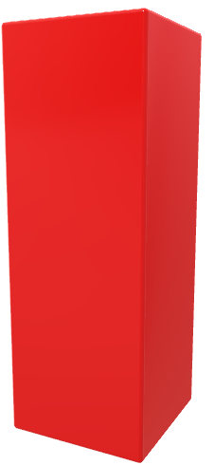

1. Oblicz pole powierzchni całkowitej sześcianu, jeżeli wiesz, że suma długości jego wszystkich krawędzi jest równa 60 cm. (suma długości to inaczej obwód figury. Pamiętajcie, że prostopadłościany i sześciany mają 12 krawędzi, każdy graniastosłup czworokątny.)
2. Podaj wymiary graniastosłupa prawidłowego czworokątnego, którego powierzchnia całkowita jest równa 256 cm2, a pole powierzchni dwóch jego podstaw jest równe polu jego powierzchni bocznej.
3. Ile metrów kwadratowych szkła zużyto na akwarium w kształcie prostopadłościanu o podstawie 1,5 m × 0,8 m i wysokości 60 cm?
4. W prostopadłościennej wnęce łazienki wysokości 3 m i podstawie będącej kwadratem o boku 90 cm zaplanowano kabinę prysznicową. Na trzech ścianach tej wnęki ułożono glazurę. Oblicz, jaką powierzchnię pokryto glazurą.

W razie pytań dzwońcie na Skype. Rozwiązane zadania przysyłacie do mnie na maila.

Miłej pracy.